- RAZRED – NASTAVA NA DALJINU

UTORAK ,28.4.2020. – Zadatke pošalji u Yammer grupu 1. razred. Vrijeme za izvršenje zadataka je do UTORAK, 28.4.2020. do 20:00 h. Sve uslikaj i pošalji u privatnu poštu (PRIVATE MESSAGE) Yammer grupe ili učiteljici na wiber osobno (ne u grupu).

- HRVATSKI JEZIK
NASTAVA NA DALJINU -prilagođena pisana provjera : Glas, slovo, riječ, rečenica, abeceda….
-Dragi učenici, došlo je vrijeme provjere znanja i iz hrvatskog jezika. Provjeru ćete pisati na daljinu, u svojemu domu. Kraj vas su vaši roditelji, ali ovo je prilika da sam sebe ispitaš i provjeriš koliko si zapamtio od svega što si učio i naučio.
-Vidjet ćeš nije teško! Sve ti to znaš, samo dok pišeš dobro razmišljaj, pazi i samostalno riješi zadatke koji su pred tobom kao kad si u školi. Kako god napišeš budi ponosan na ono što si napisao. ŽELIM TI SRETNO I USPJEŠNO!
-Poštovani roditelji, dopustite učeniku neka sam provjeri svoje znanje jer tako ćete biti realni roditelji, a svoje dijete ćete pravilno usmjeravati, učiti ga da se trudi i sam uvidi koliko je što razumio, shvatio i naučio. Baš,ako treba(ali bolje ne ) ,pomozite mu u čitanju zadatka, ali zadatke neka sam rješava. Imam povjerenja u vas roditelje!
-Upute roditeljima: Ako listić možete preuzeti na radnu površinu, vi to učinite pa učenici neka ga tako riješe. Ako ne možete tako, neka zadatke riješe u bilježnicu-pisanku – pišu samo rješenja(odgovore) pod rednim brojem zadatka -NE PREPISATI ZADATAK!.
-Kad si ispit napisao uslikaj i pošalji.

Zapis u pisanku:
DOMAĆI RAD - NASTAVA NA DALJINU
28.4.2020
PISANA PROVJERA

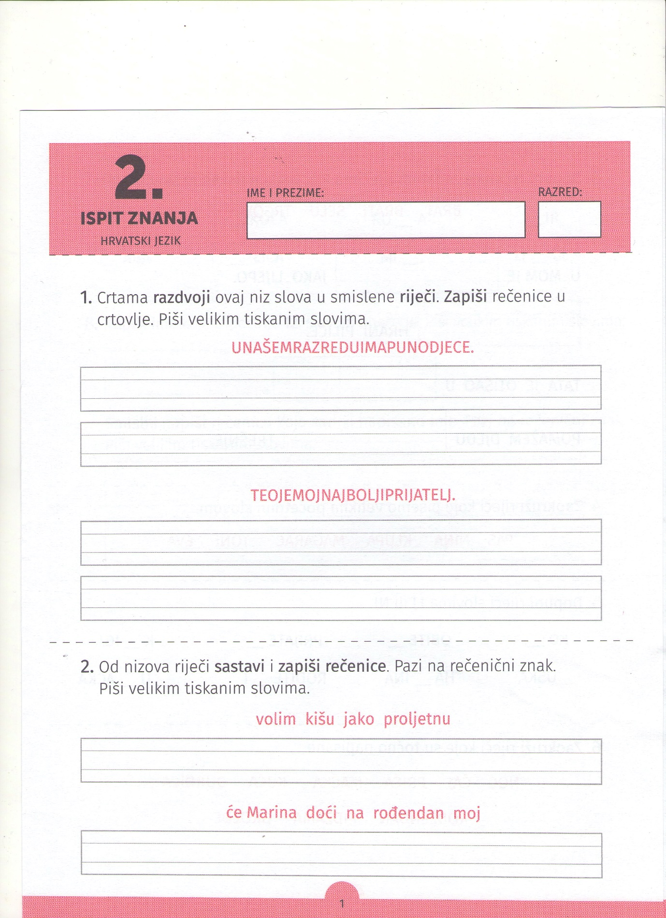

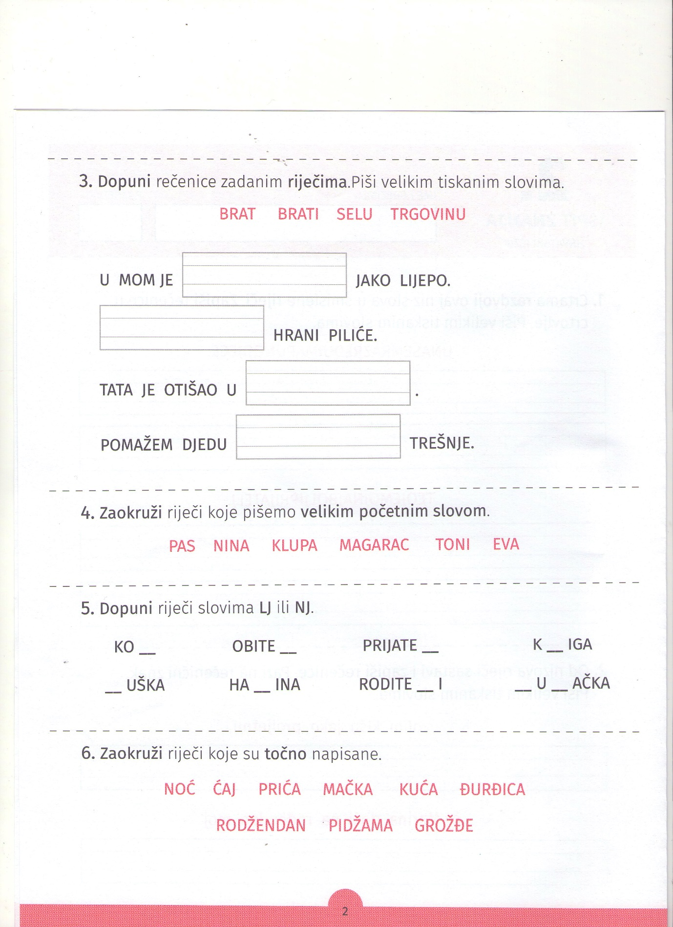
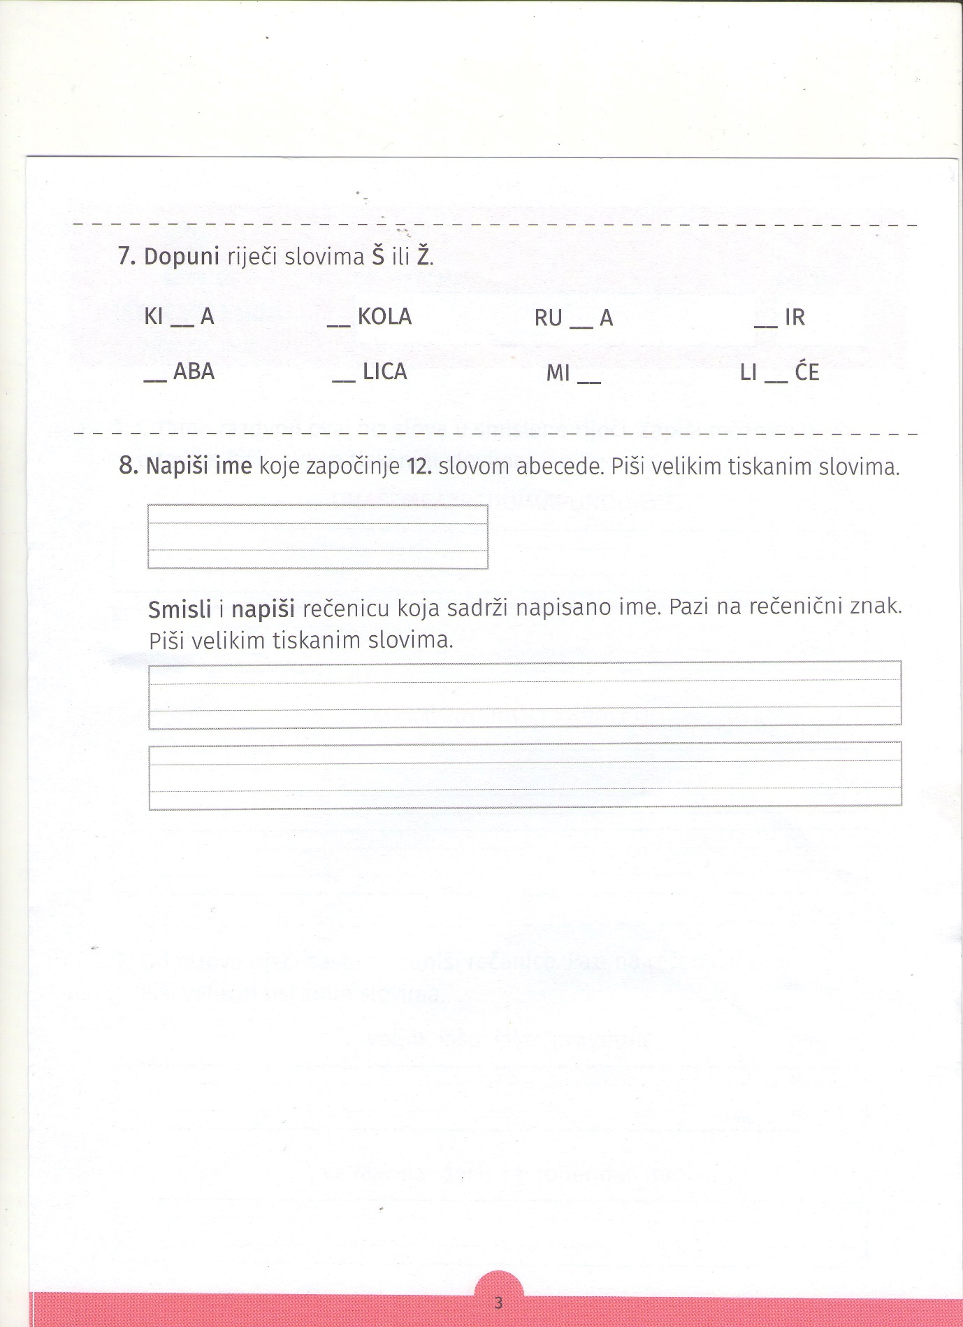
Zapis u pisanki ili ispunjen listić uslikaj i pošalji .

2. MATEMATIKA
ZBRAJANJE BROJEVA (8+3 )
PONAVLJANJE I VJEŽBANJE
Prisjeti se što si naučio o zbrajanju tipa 8+3 u petak, a jučer ponovio i vježbao.
8+3= 8+2+1 9+4= 9+1+3 7+8 = 7 + 3 + 5
= 10 +1 = 10 + 3 = 10 +5
= 11 = 13 = 15
Drugi pribrojnik rastavi na dva broja tako da prvi bude broj koji prvome pribrojniku nedostaje do 10,a zatim broju 10 dodaš preostali dio od drugog pribrojnika.
Zadatak:
- Kad si se prisjetio što si naučio u petak otvori udžbenik iz matematike na 73.stranici.
Riješi tu stranicu udžbenika .

Zapis u bilježnici:
DOMAĆI RAD- NASTAVA NA DALJINU
28.4.2020.
ZBRAJANJE BROJEVA (8+3 )
PONAVLJANJE I VJEŽBANJE

Kad si napisao zapis u bilježnicu i riješio udžbenik matematike na 73.str. Malo se odmori. Radi zadatke TZK.
Kad si se odmorio uz vježbe TZK-e , vježbaj zbrajanje kroz kviz na digitalnom udžbeniku matematike na 72. i 73.stranici udžbenika.
Uslikaj 73.str.udžbenika i pošalji.
Uputa roditeljima: Poštovani roditelji, molim vas, provjerite jesu li djeca uspješno riješila sve zadatke na 73.str. u udžbeniku , pomozite im pri ponavljanju gradiva.
3.TJELESNO ZDRAVSTVENA KULTURA
BACANJE LAKŠIH LOPTI O TLO NA RAZLIČITE NAČINE I HVATANJE
ELEMENTARNA IGRA BEZ POMAGALA-IGRE PO ŽELJI UČENIKA
Ponavljanje i vježbanje
- TJELOVJEŽBA – VJEŽBE BEZ POMAGALA ( vježbaj prema priloženoj slici)

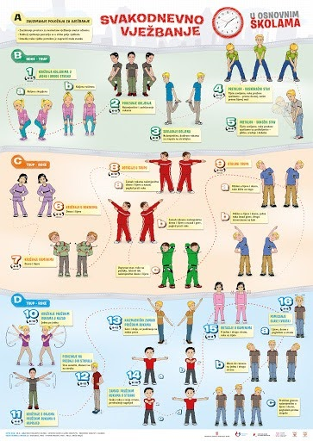
BACANJE LAKŠIH LOPTI O TLO NA RAZLIČITE NAČINE I HVATANJE

Najprije učenici bacaju loptu ispred tijela, a zatim malo više prema onoj ruci kojom je bacaju. Prilikom hvatanja lopte dlanovi su okrenuti prema lopti, a nakon dodira s loptom ruke se privlače prema tijelu. Baca se najprije desnom, a onda lijevom rukom.
Bacanje lopte o tlo jednom rukom i hvatanje objema rukama.
Bacanje lopte o tlo objema rukama i hvatanje objema rukama.
Bacanje lopte prema želji i hvatanje objema rukama.

